НОВОСТИ ИЗ-ПОД ПАРТЫ

Март

Широкая Масленица

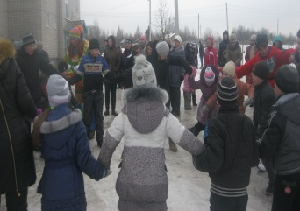
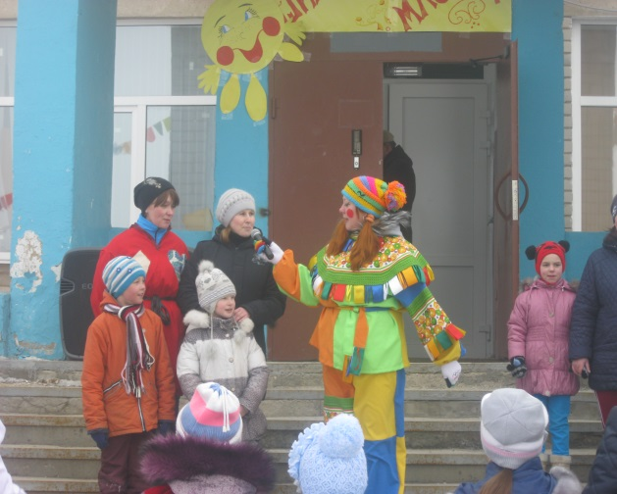
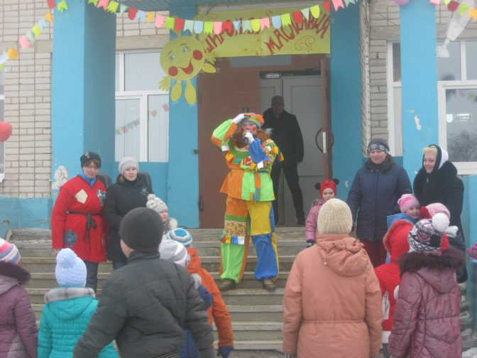

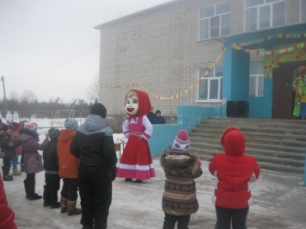

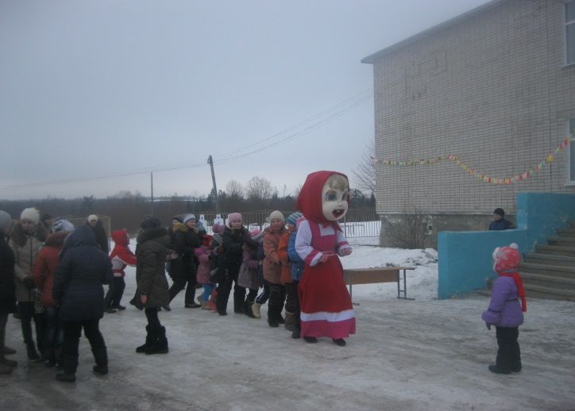
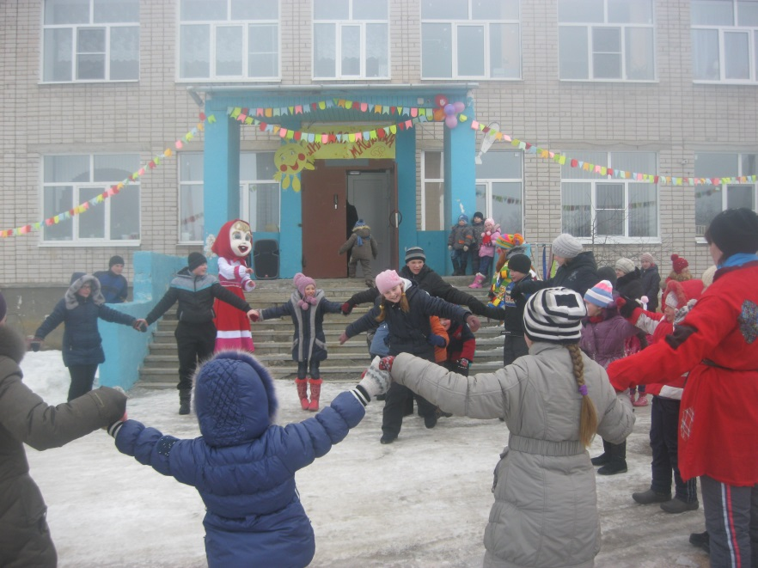

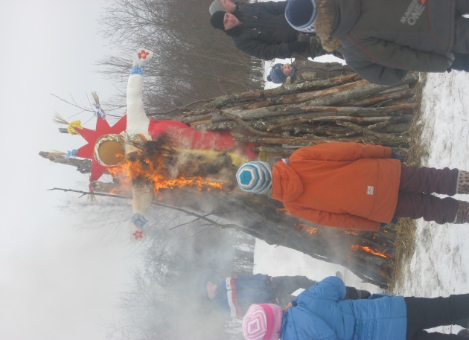
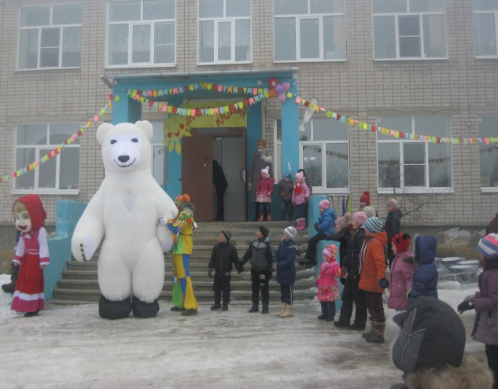
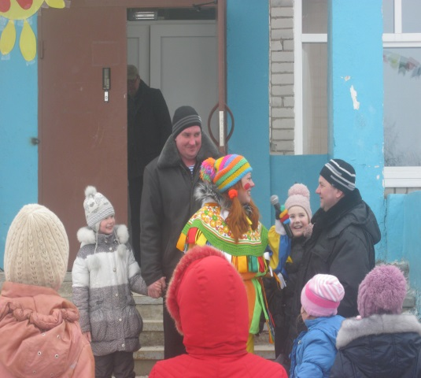

Так назывался проект, реализация которого осуществилась в нашей школе с 24 февраля по 2 марта. Вся неделя была хлопотной, но очень интересной. Учащиеся 6-8 классов под руководством Козловой Г.А. и Безродновой Н.В. сделали разноцветные флажки различной формы, которыми были украшены крыльцо и фасад парадного входа. А огромный плакат-приглашение на праздник бросался в глаза каждому прохожему и вызывал приятную улыбку. В рекреации второго этажа школы были расклеены многочисленные пословицы и поговорки, названия каждого дня масленичной недели. В широкий четверг проводился общий классный час. Все учащиеся с интересом ознакомились с историей праздника. Ведущая и организатор классного часа учитель истории Петрова Т.Н. вместе с девочками 9 класса представили презентации о том, как праздновали на Руси Масленицу и как этот языческий праздник отражен в живописи. Как и полагается, в прощенное воскресение 2 марта состоялось масленичное гуляние.
С утра играла музыка и звучали народные песни. И пешком, и на машинах, по одиночке и компаниями, целыми семьями спешили люди на праздник. Ровно в 11 часов дня на главном крыльце школы появились артисты из Вологды, «ЧП- театр», ростовые куклы.». От души развлекала собравшихся «Ватрушка», проводила различные конкурсы для детей и взрослых, а также для семейных команд. Желающих поплясать в хороводе со знаменитой и огромной куклой Машей, сфотографироваться с трёх метровым белым Мишкой или попрыгать с рыжим двух метровым Левой было очень много. На крыльце в костюме Петрушки показалась учитель физкультуры Кукетова Н.В. У «Петрушки» заготовлено немало загадок. В 12 часов дня ведущими праздника становятся заведующая ДК Сальникова Г.А. и библиотекарь Колмыкова О..А, которые проводят различные массовые конкурсы. И снова наши учителя на передовой праздничного гуляния. Козлова Г.А. проводит конкурсы для самых активных, ловких, энергичных, смелых. Безроднова Н.В. и Бариновская Н.А. собрали любителей стрельбы из винтовки. Больше всех очков набрали Квашнинов А.Н., Шигаревский Е.С. и Карпенко С.В. Хозяйка детского тира Петрова Т.Н. давала возможность выбить приз не только учащимся нашей школы, но и малышам из детского сада. « А как же традиционное катание на лошадях?»,- спросите вы. Увы и ах! К сожалению, не осталось ни одной лошади в округе, зато наш социальный партнер Сорокин О.В. выделил работников Бушуева А.В. и Карпенко В. Б., которые с удовольствием катали ребят на буранах по самыловскому полю. А чтоб каждый желающий мог проехать с ветерком, организатором на месте была Доронина И..А. А какая же может быть Масленица без традиционных блинов? С нетерпением ждали все того момента, когда учителя Чернышева Л.М. и Рейвардт Л.П. выставят на столы подносы с блинами и горячий чай. Хочешь ешь блины с маслом, хочешь с малиновым вареньем, приготовленным Козловой Г.А. После обеда всей гурьбой отправились на стадион, где чучело Масленицы сжигали и друг друга в снегу валяли. Праздник удался, всем очень понравился.

Ермакова М и Грачева Т, ученицы 9 класса

МАРТА!
Какой март без традиционного весеннего праздника – Международного женского дня? 7 марта, перед праздником, который является выходным, в школе прошли поздравления всей женской части школьного коллектива. В начальных классах на праздник были приглашены родители, конечно же, мамы, которых дети поздравили и стихотворениями, и песнями. Были проведены небольшие конкурсы, выставка рисунков.
Чуть позже поздравительная линейка прошла у остальных классов. Ребята поздравили девочек, создав интересную презентацию. Но сперва небольшие конкурсы – чистка картошки, сбор паззла, плетение ленточек и другие, в них соревновались команды девочек и команды мальчиков. Победила дружба, с небольшим превосходством первой команды.

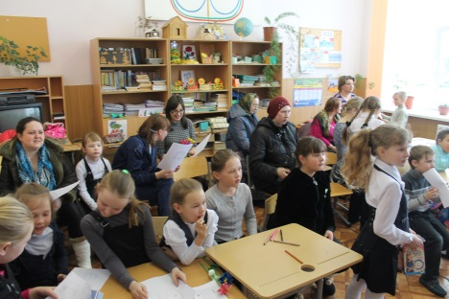

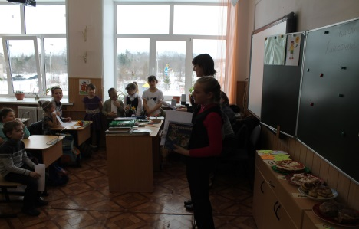

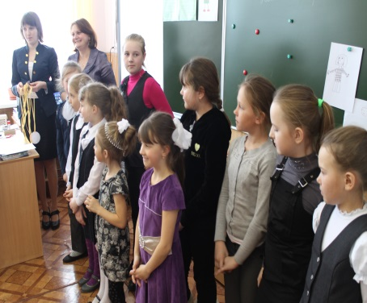

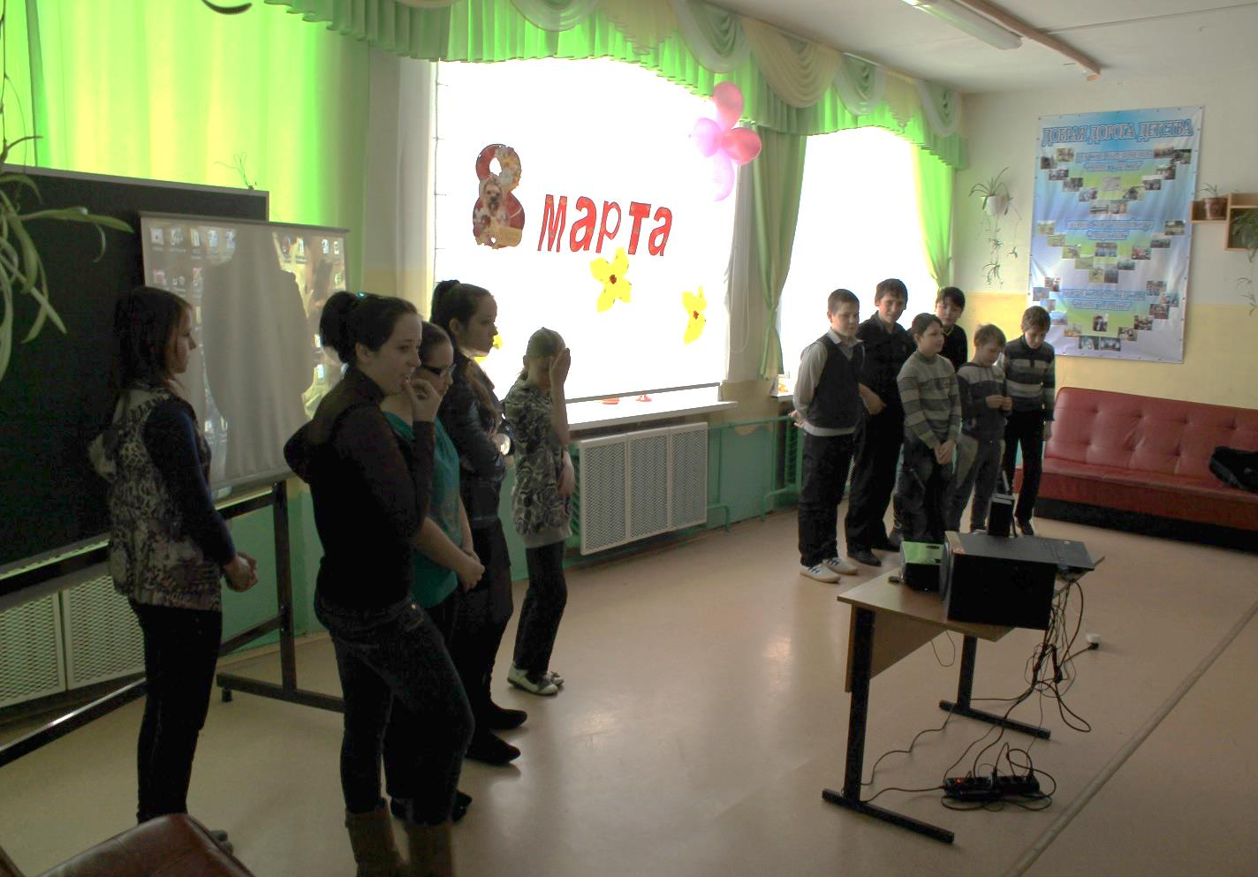
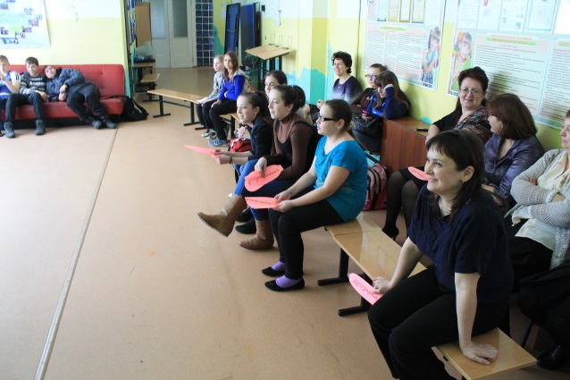

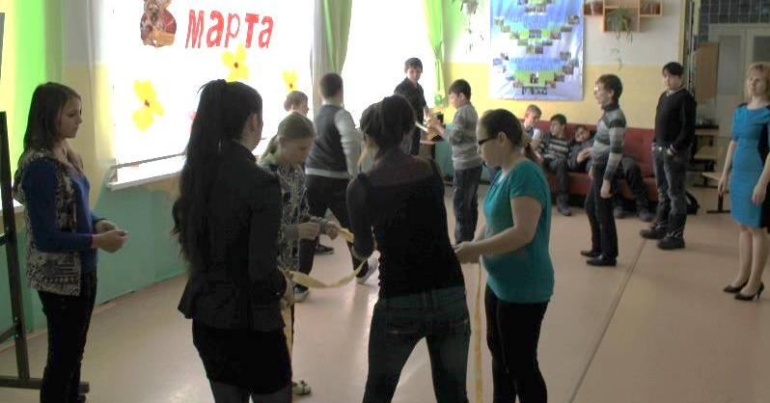

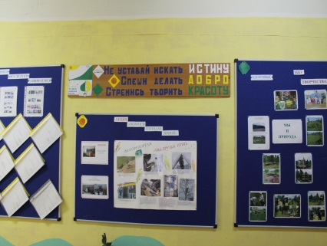
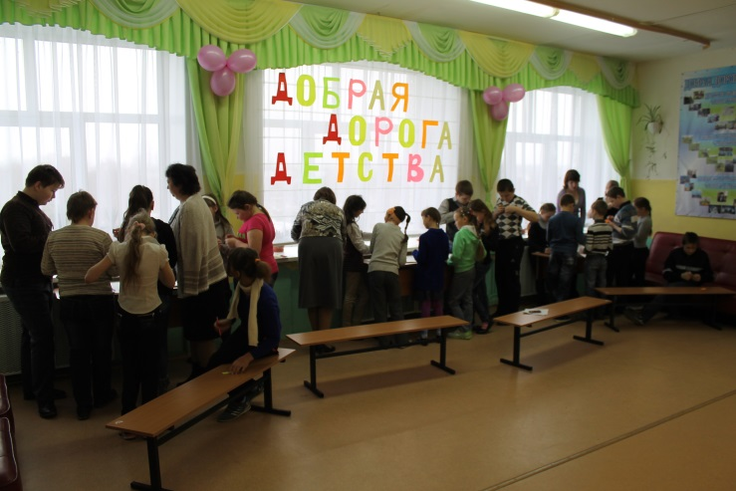
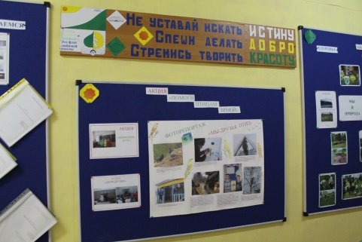
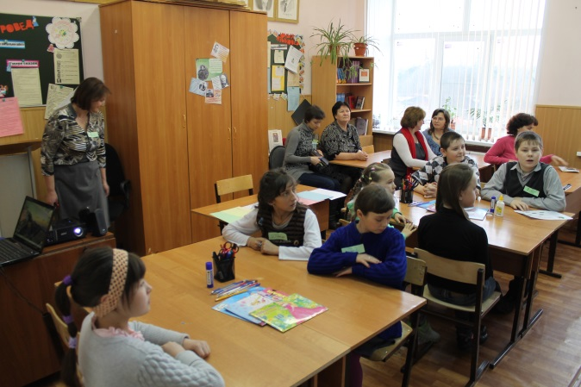

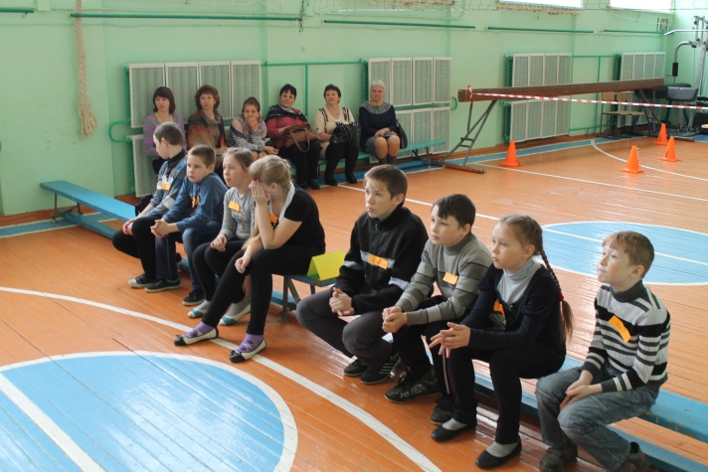

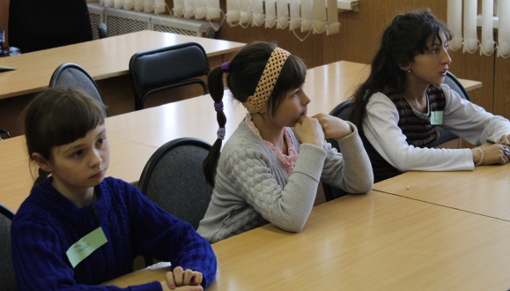

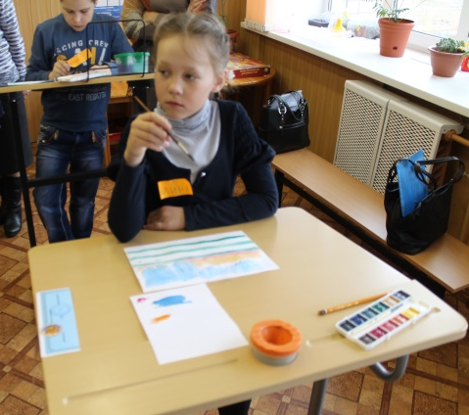
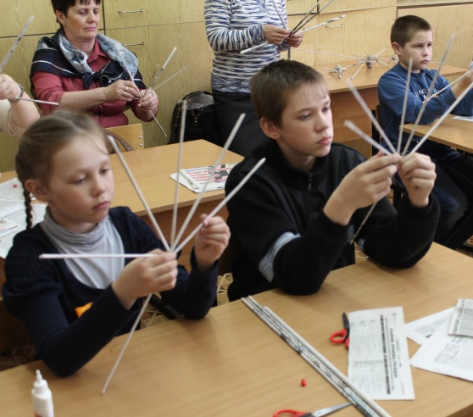
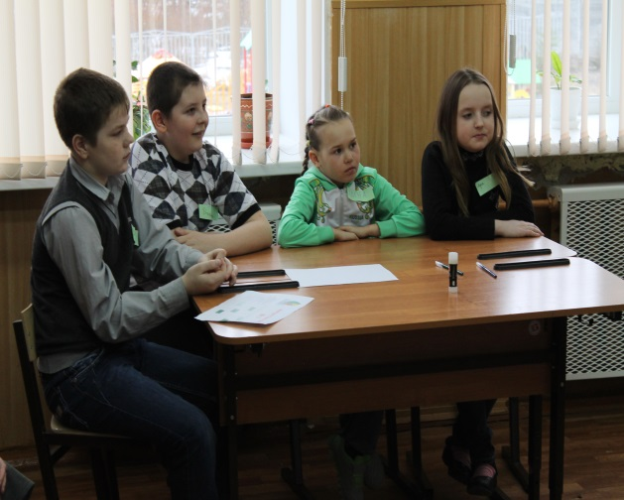

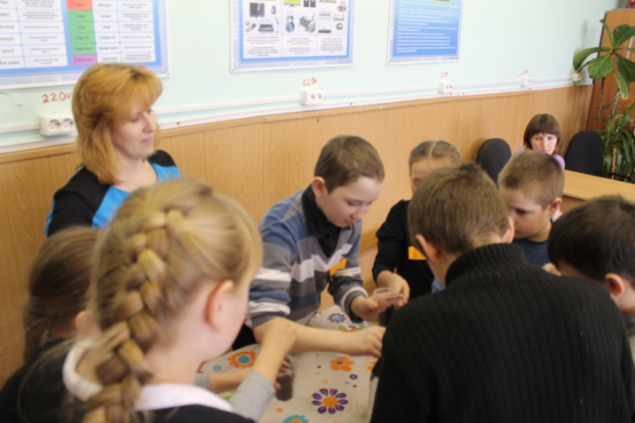
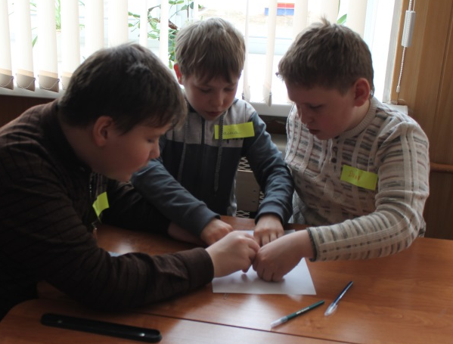
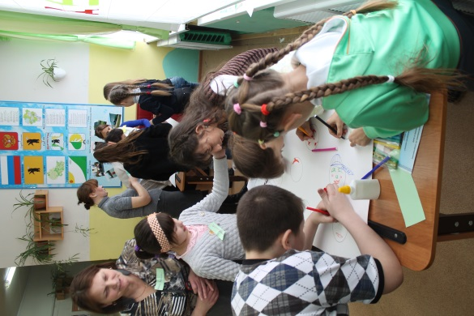

ДоРОГА
Детства
Добрая

ВСТРЕЧАЕМ ГОСТЕЙ!!!

25 марта, в каникулы, Скалинская школа встречала гостей из района и области. Педагогический коллектив школы проводил семинар по организации внеурочной деятельности в соответствии с Федеральным государственным образовательным стандартом. Были приглашены в качестве участников педагоги и дети из всех школ района. Пока взрослые получали информацию о центральных задачах семинара, дети знакомились и настраивались на совместную деятельность. Задача семинара состояла в организации деятельностного подхода к выбору детьми видов занятий внеурочной деятельности. В ходе мероприятия педагоги презентовали свои программы, а ребята выбирали, чем они хотят заниматься на внеурочной деятельности в следующем учебном году. Занятия, организованные на семинаре, проводили педагоги Центра детского и юношеского туризма и экскурсий из Ярославля, они представляли программы по внеурочной деятельности: «Юные туристы» и «Активисты школьного музея». Педагоги МОУ Первомайского Дома детского творчества представляли программу по внеурочной деятельности «Творим, выдумываем, изобретаем», которое включает два отдельных курса – первый: ИЗО-деятельность, а второй - модульное оригами и вязание. Скалинская школа представила тоже два направления внеурочной деятельности – «Развитие познавательных способностей» и «Юный эколог». И дети, и взрослые были разделены на группы. В ходе встречи ребята и сопровождавшие их учителя посетили все мероприятия и остались довольны. Они рисовали пейзажи, плели шишки из простой газетной бумаги, решали интересные задачи и ознакомились с краеведческим, туристическим и экологическим кружками, с теми возможностями которые открываются при посещении этих интересных и увлекательных курсов по выбору. Все гости, участники конференции смогли пообедать в нашей столовой. В конце каждая группа на ватманах нарисовала в своей форме впечатления от проведенного дня.

